**Муниципальное бюджетное дошкольное образовательное учреждение «Березка» села Червоное Сакского района Республики Крым**

**Памятка для родителей**

***«Использование мнемотехники в работе с детьми»***

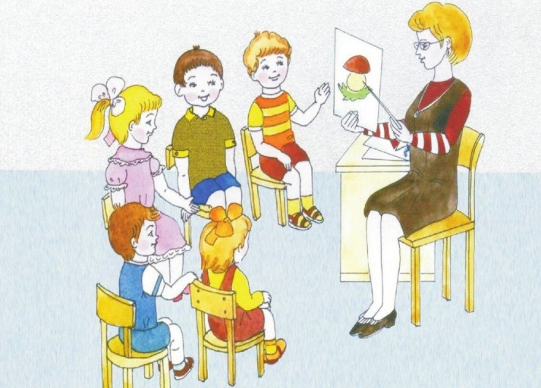

Буклет подготовила

Воспитатель: Сейтхалиева С.Б.

***Что такое «МНЕМОТЕХНИКА»***

**Мнемотехника,**или мнемоника, в переводе с греческого - «искусство запоминания». Мнемотехника – это совокупность методов и приёмов, позволяющая визуализировать информацию. То есть это своего рода конспекты в картинках.

***Использование приемов мнемотехники***можно начинать с младшего возраста, но лучше с 4-5 лет, когда у детей накоплен основной словарный запас.

**Методика использования мнемотехники помогает детям:**

* Легче запоминать стихи, скороговорки, загадки, рассказы;
* Перекодировать информацию из визуальной в абстрактную и наоборот;
* Выстраивать логическую цепочку событий и воспроизводить историю в правильном порядке (начало – середина — завершение);
* Обогащает словарный запас;
* Помогает развивать мышление;
* Развивает фантазию;
* Помогает составлять длинные описательные предложения и согласовывать времена.

***Основные виды мнемотехники:***

**Мнемоквадрат** – элементарная единица, с которой начинается работа в данной методики..

**Мнемодорожка**несёт обучающую информацию в небольшом количестве.

**Мнемотаблица –**это схема, в которую заложена определённая информация, состоящая из квадратов и дорожек. Работа с мнемотаблицами решает задачи, направленные на: развитие основных психических процессов – памяти, внимания, образного мышления; перекодирование информации, т. е. преобразование из абстрактных символов в образы; развитие мелкой моторики рук при частичном или полном графическом воспроизведении.

***Как работать с таблицей***

1. Рассматривание таблицы и разбор того, что на ней изображено.

2. Перекодировка информации, т. е. преобразование из абстрактных символов в образы.

3. После перекодировки осуществляется пересказ, составление рассказа по заданной теме и др., то есть происходит отработка метода запоминания.

4. Зарисовка мнемотаблиц детьми (в старших группах).

5. Рассказывание по мнемотаблицам, созданными детьми.

***Что является опорным в таблице***

Опорным является изображение главных героев, понимание произведения, содержания, которое «завязано» вокруг главных героев.

***Что изображается в таблице***

Схематически возможно изображение персонажей сказок, явлений природы, некоторых действий, то есть всё то, что вы посчитаете нужным отразить в данной таблице. Но изобразить так, чтобы нарисованное было понятно детям